Міністерство освіти і науки України

**Карпатський національний університет імені В.Стефаника**

Кафедра інформаційних технологій

Програмування інтернет

Лабораторна робота №4

Виконав: **Афтанас С.В.**

Група ІПЗ-21

Дата: 21 жовтня 2025р.

Викладач: Дутчак М.С.

Івано-Франківськ – 2025

**Завдання.**

Варіант 3

**Завдання 1.**

Напишіть функцію, яка приймає рядок і повертає його довжину.

**Завдання 2.**

Створіть функцію, яка приймає рядок і повертає його:

у верхньому регістрі (toUpperCase())

у нижньому регістрі (toLowerCase())

**Завдання 3.**

Напишіть функцію, яка приймає рядок і символ, і повертає індекс першого входження цього символу в рядку (або -1, якщо не знайдено).

**Завдання 4.**

Реалізуйте функцію, яка повертає кількість входжень певного символу в рядок.

Вхід: "hello world", "o"  
Вихід: 2

**Завдання 5.**

Напишіть функцію, яка змінює місцями кожні два сусідні символи в рядку.

Вхід: "abcdef"

Вихід: "badcfe"

**Завдання 6.**

Функція, для перевірки спаму в переданому рядку. Функція повертає true, якщо рядок містить спам. Спамом вважати наступні слова: 100% безкоштовно, збільшення продажів, тільки сьогодні, не видаляйте.

**Завдання 7.**

Напишіть функцію скорочення рядка. Функція приймає рядок та його максимальну довжину. Якщо довжина рядка більша, ніж максимальна, необхідно відкинути зайві символи, додавши замість них три крапки. Три крапки рахуються до максимальної довжини. Наприклад: truncate("Hello, world!", 8) має повернути "Hello...".

**Із кожного із наступних завдань виконайте завдання відповідно до свого  варіанту, який рівний остачі від ділення порядкового номеру в** [**списку групи**](https://docs.google.com/spreadsheets/d/1LfOi37FVPka8rqMWBz32xkuDLNmhQttGFoPLz7UvGXU/edit?gid=0#gid=0) **на 10. Наприклад, якщо ваш номер 18, то ваш варіант 8.**

**Завдання 8: Маніпуляції з рядками**

1. Напишіть функцію, яка приймає рядок і повертає його слова в зворотний порядок, тобто кожне слово повинно залишатися в своїй початковій формі.  
     
   * Вхід: "Hello world"
   * Вихід: "world Hello"
2. Реалізуйте функцію, яка розбиває рядок на окремі слова, відсортовує їх за довжиною (від найкоротшого до найдовшого) і повертає відсортований рядок. Якщо слова мають однакову довжину, то вони сортуються по алфавіту.   
     
   * Вхід: "apple banana cherry date"
   * Вихід: "date apple cherry banana"
3. Напишіть функцію, яка видаляє всі голосні літери з рядка.  
     
   * Вхід: "Hello, World!"
   * Вихід: "Hll, Wrld!"
4. Створіть функцію, яка перевіряє, чи є в рядку анаграма (перестановка літер у слові або фразі, щоб утворити нове слово або фразу) іншого рядка.  
     
   * Вхід: "listen", "silent"
   * Вихід: true
5. Реалізуйте функцію, яка замінює всі символи, що повторюються два і більше двох разів, на знак "?".  
     
   * Вхід: "aabbccddde"
   * Вихід: "a?b?c?d?e"
6. Напишіть функцію, яка перевіряє, чи є рядок паліндромом (ігноруючи регістр та пробіли).  
     
   * Вхід: "A man a plan a canal Panama"
   * Вихід: true
7. Створіть функцію, яка видаляє всі цифри з рядка.  
     
   * Вхід: "abc123def"
   * Вихід: "abcdef"
8. Реалізуйте функцію, яка видаляє всі пробіли в середині рядка, але залишає пробіли в кінці та на початку.  
     
   * Вхід: " Hello World "
   * Вихід: " HelloWorld "
9. Напишіть функцію, яка обчислює кількість голосних літер у рядку.  
     
   * Вхід: "Hello World"
   * Вихід: 3
10. Створіть функцію, яка обирає з рядка лише символи з парними індексами (від 0).

* Вхід: "abcdef"
* Вихід: "ace"

**Завдання 9: Пошук та заміна в рядках**

1. Створіть функцію, яка замінює всі пробіли в рядку на символ "_".  
     
   * Вхід: "Hello World"
   * Вихід: "Hello_World"
2. Напишіть функцію, яка знаходить найчастіше повторювану букву в рядку та повертає її.  
     
   * Вхід: "apple pay"
   * Вихід: "p"
3. Створіть функцію, яка замінює всі входження слова "JavaScript" на "JS" у рядку.
4. Створіть функцію, яка перевіряє, чи містить рядок інший рядок як підрядок, і повертає його індекс.  
     
   * Вхід: "JavaScript is awesome", "Script"
   * Вихід: 4
5. Напишіть функцію, яка перетворює рядок так, щоб кожне слово починалось з великої літери, всі решту букв стають малими.
   * Вхід: "hello world"
   * Вихід: "Hello World"
6. Напишіть функцію, яка замінює перше входження певного символу на інший символ.  
     
   * Вхід: "hello", "e", "a"
   * Вихід: "hallo"
7. Створіть функцію, яка замінює всі входження певного підрядка на інший підрядок.  
     
   * Вхід: "I love JavaScript", "love", "like"
   * Вихід: "I like JavaScript"
8. Напишіть функцію, яка перевіряє, чи є у рядку більше двох однакових символів поспіль.  
     
   * Вхід: "aabbbcc"
   * Вихід: true
9. Реалізуйте функцію, яка видаляє всі символи, що не є алфавітними.  
     
   * Вхід: "abc123!@"
   * Вихід: "abc"
10. Створіть функцію, яка змінює місцями два заданих символи в рядку.

* Вхід: "hello", "e", "o"
* Вихід: "holle"

**Завдання 10: Робота з підрядками**

1. Напишіть функцію, яка знаходить всі підрядки з певною довжиною та повертає їх у масив.  
     
   * Вхід: "abcdef", 3
   * Вихід: ["abc", "bcd", "cde", "def"]
2. Реалізуйте функцію, яка шукає найбільший спільний префікс для масиву рядків.  
     
   * Вхід: ["flower", "flow", "flight"]
   * Вихід: "fl"
3. Створіть функцію, яка перевіряє, чи є підрядок в рядку, що є паліндромом, мінімальна довжина підрядка 3 символи.  
     
   * Вхід: "abcbad"
   * Вихід: true
4. Заміни всі символи в забороненому слові на "*", крім першої та останньої літери. Перелік заборонених слів збережіть у вигляді масиву.

 Наприклад: "badword" → "b*****d"

1. Реалізуйте функцію, яка знаходить перший підрядок, який з’являється більше одного разу.  
     
   * Вхід: "ABССABABСС"
   * Вихід: "AB"
2. Напишіть функцію, яка знаходить підрядок, який повторюється найбільше разів.  
     
   * Вхід: "aaabbbcccaaa"
   * Вихід: "aaa"
3. Створіть функцію, яка визначає, чи є підрядок в рядку, що є анаграмою (перестановка літер у слові або фразі, щоб утворити нове слово або фразу)  іншого підрядка.  
     
   * Вхід: "abc", "cab"
   * Вихід: true
4. Реалізуйте функцію, яка перевіряє, чи містить рядок певний підрядок з однаковими літерами.  
     
   * Вхід: "aaaabbbbcc"
   * Вихід: true
5. Напишіть функцію, яка знаходить найменший підрядок, який містить усі літери іншого рядка.  
     
   * Вхід: "ADOBECODEBANCD" та "ABC"
   * Вихід: "BANC"
6. Створіть функцію, яка перевіряє, чи є в рядку підрядок, що складається тільки з однакових символів, окрім true чи false, виведіть цей підрядок, який має максимальну довжину. Мінімальна довжина підрядка 3 символи.

* Вхід: "aaaab"

Вихід: true, aaaa

**Код програми.**

**Зображення, що містить текст, знімок екрана, програмне забезпечення, Мультимедійне програмне забезпечення

Вміст на основі ШІ може бути неправильним.**

**Зображення, що містить текст, знімок екрана, програмне забезпечення, комп’ютер

Вміст на основі ШІ може бути неправильним.**

**Зображення, що містить текст, знімок екрана, програмне забезпечення, Мультимедійне програмне забезпечення

Вміст на основі ШІ може бути неправильним.**

**Зображення, що містить текст, знімок екрана, програмне забезпечення, Мультимедійне програмне забезпечення

Вміст на основі ШІ може бути неправильним.**

**Зображення, що містить текст, знімок екрана, програмне забезпечення, Мультимедійне програмне забезпечення

Вміст на основі ШІ може бути неправильним.**

**Результат виконання програми.**

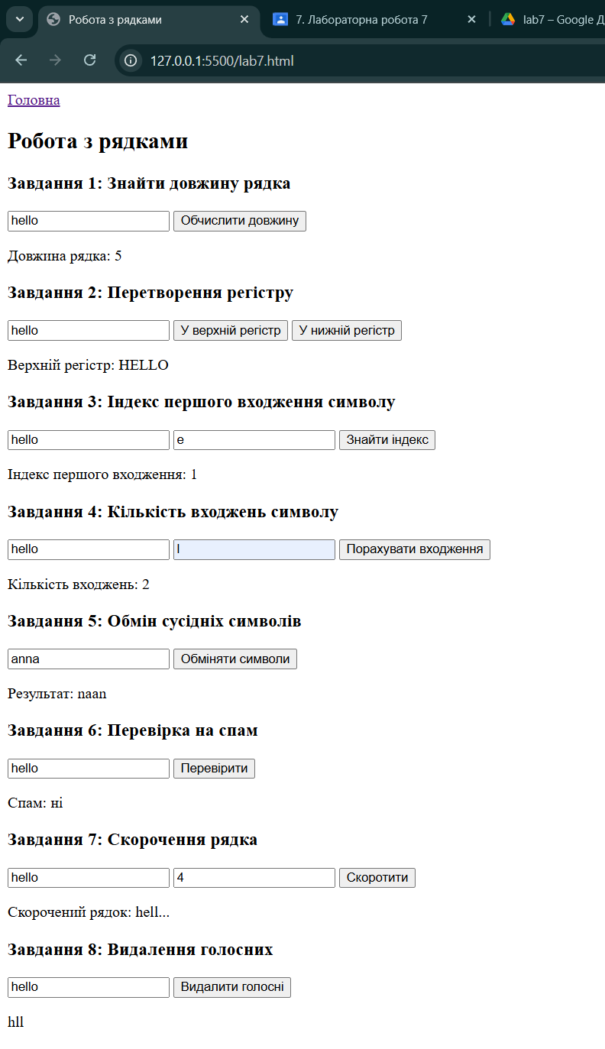

Зображення, що містить текст, знімок екрана, Шрифт, ряд

Вміст на основі ШІ може бути неправильним.

Посилання на проєкт: https://aftanasserhii.github.io/Internet-programming/index.html